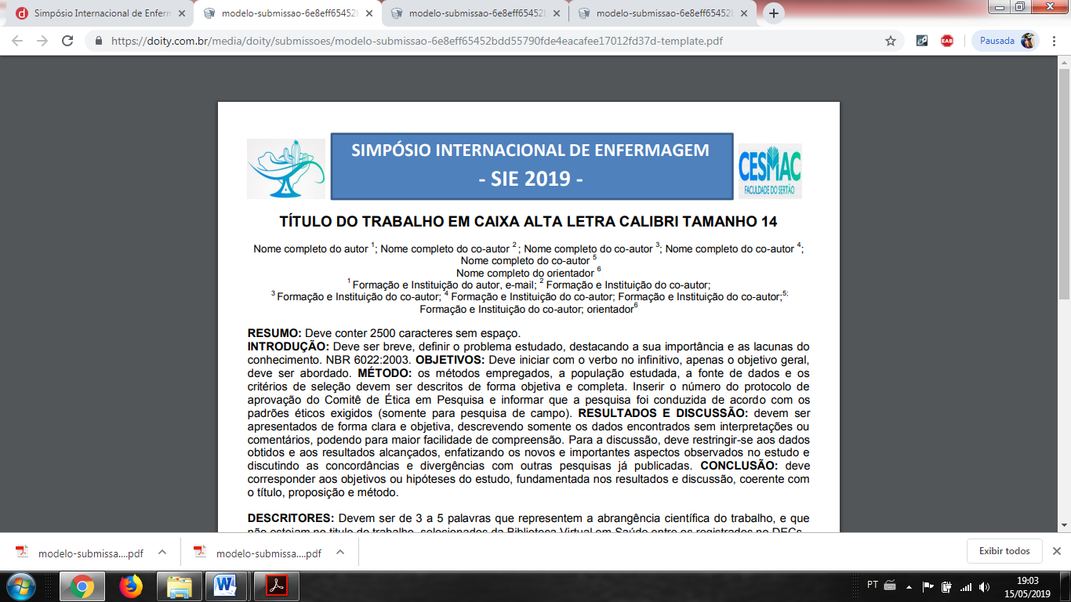

**MONITORIA COMO INSTRUMENTO DE ENSINO/APRENDIZAGEM NA ENFERMAGEM: AS CONTRIBUIÇÕES PARA A FORMAÇÃO ACADÊMICA DO MONITOR**

Mariana de Oliveira Moraes1, Ivanise Gomes de Souza Bittencourt2.

1Acadêmica de Enfermagem da Escola de Enfermagem da Universidade Federal de Alagoas. E-mail: [mari_o.moraes@yahoo.com.br](mailto:mari_o.moraes@yahoo.com.br)

2Enfermeira, Doutora, Professora do Curso de Enfermagem da Universidade Federal de Alagoas.

**INTRODUÇÃO:** A Lei de Diretrizes e Bases da Educação Nacional (Lei BR nº 9.394/1996) no Art. 84 destaca: “os discentes da educação superior poderão ser aproveitados em tarefas de ensino e pesquisa pelas respectivas instituições, exercendo funções de monitoria, de acordo com seu rendimento e seu plano de estudos” (BRASIL, 1996). A monitoria, de modo geral, visa estimular o interesse pela docência e oferecer oportunidade para desenvolvê-la, de forma a intensificar a relação entre docente-discente e o grupo através das atividades de ensino (ASSIS et al 2006). Também atua estimulando o desenvolvimento de competências e habilidades. **OBJETIVOS:** Relatar a experiência de uma acadêmica de enfermagem na prática de monitoria e descrever suas contribuições para o ensino/aprendizagem na formação acadêmica do monitor. **MÉTODO:** Relato de experiência, natureza qualitativa, vivenciada no período de novembro/2018 a abril/2019, na disciplina Bases Teóricas da Gestão de Enfermagem em Serviços de Saúde 2 vinculada à Escola de Enfermagem da Universidade Federal de Alagoas, campus Maceió. **RESULTADOS:** Durante o período de monitoria foram realizadas atividades como preparo de sala de aula e de material, dinâmicas, elaboração de exercícios, organização de trabalhos e atividades em grupo, ministração de aulas sob supervisão da professora. A monitoria além de ter promovido as vivências das atividades de docência, contribuiu para desenvolver conhecimentos e habilidades na área do ensino. **CONCLUSÃO:** A vivência da monitoria promoveu a acadêmica, o desenvolvimento de habilidades no campo do ensino, o aprofundamento de conhecimentos e a ampliação das relações sociais.

**DESCRITORES:** Ensino, Aprendizagem, Estudantes de Enfermagem.

**REFERÊNCIAS:**

ASSIS, F., BORSATTO, A. Z., SILVA, P.D.D., PERES, P.M. ROCHA, P.M. LOPES, G.T.Programa de monitoria acadêmica: Percepções de monitores e orientadores. **Revista Enfermagem UERJ**, Rio de Janeiro, v. 14, n. 3, p.:391-7, 2006. Disponível em: http://www.revenf.bvs.br/pdf/reuerj/v14n3/v14n3a10.pdf .Acesso em: 16 maio 2019.

BRASIL. Lei n. 9.394, de 20 de dezembro de 1996. Estabelece as diretrizes e bases da educação nacional. **Diário Oficial [da] República Federativa do Brasil**. Brasília, DF, 23/12/1996, p.27.833. Disponível em: http://www.planalto.gov.br/ccivil_03/leis/l9394.htm. Acesso em: 16 maio 2019.